**CINESCRITURA ENTRE TELAS COMO PRÁTICA DO CUIDADO DE SI NA FORMAÇÃO DOCENTE**

Karine Joulie Martins, UFRJ

**Resumo**

Esta comunicação apresenta uma linha narrativa de uma tese de doutorado em Educação que investigou como docentes da Educação Básica se apropriam, refletem e compartilham suas experiências com cinema a partir de oficinas com as cinescrituras de Agnès Varda. O problema situa-se na demanda por formação em audiovisual na pandemia de COVID-19 por conta das práticas remotas. O referencial teórico, além da cineasta, incluiu autores que veem o cinema como um dispositivo pedagógico para desencadear experiências que constroem/modificam subjetividades. A metodologia consistiu em uma Pesquisa Baseada na Prática por meio de uma oficina on-line realizada em 2021 com docentes da Educação. As produções e discussões da oficina revelaram uma aproximação entre o “fazer artesanal” da cineasta e as condições de produção audiovisual das docentes participantes, o que levou à apropriação das cinescrituras como modo de criação e expressão pelas imagens numa perspectiva estética do cuidado de si.

**Palavras-chave:** Cinema e Educação; Filme-ensaio; Experiência estética; Criação Audiovisual.

**Resumo Expandido**

Neste texto apresentamos uma linha narrativa de uma tese de doutorado em Educação que investigou como docentes da Educação Básica se apropriam, refletem e compartilham suas experiências com cinema a partir de oficinas com os filmes da cineasta belga-francesa Agnès Varda (1928-2019). Antes de tornar-se cineasta, Varda transitou pela literatura, arte e fotografia, o que culminou em um processo de criação autêntico, autorreflexivo e contínuo, autodenominado “cinescritura”. O termo faz referência à “câmera-caneta” (Astruc, 2012) a partir da qual o cineasta mobiliza o pensamento e busca liberdade na forma de produção. Considerando tal perspectiva permitimo-nos tomar as cinescrituras vardadianas como ponto de partida para a reflexão e a prática formativa, constituindo-se um dispositivo pedagógico (Larrosa, 1994) para a pesquisa.

Um bom exemplo de cinescritura é *Ulysse* (1982), um curta-metragem produzido como um exercício investigativo-reflexivo a partir de uma fotografia que Varda tirou em 1954 (imagem 1). Tentando ampliar a memória sobre os fatos, a cineasta faz contextualizações políticas sobre a data, reencontra os “personagens” e coloca a imagem diante de novos sujeitos em um exercício de leitura. Tudo isso sem deixar de explicitar-se como dona da “câmera-caneta”: “É a minha versão dos fatos” (ULYSSE, 1982), produzindo uma ruptura com a suposta neutralidade do dispositivo fílmico. Esse movimento só é possível no cinema, segundo Teixeira (2019, p. 27-28), pela influência do pensamento de Foucault (2005) em desconstruir o sujeito estável e fixo da modernidade em direção a modos de subjetivação que permitem deslocamentos, transformações e resistências a partir de uma “estética da existência”.

Imagem 1 • Ulysse, fotografia de *Agnès Varda* (1954)

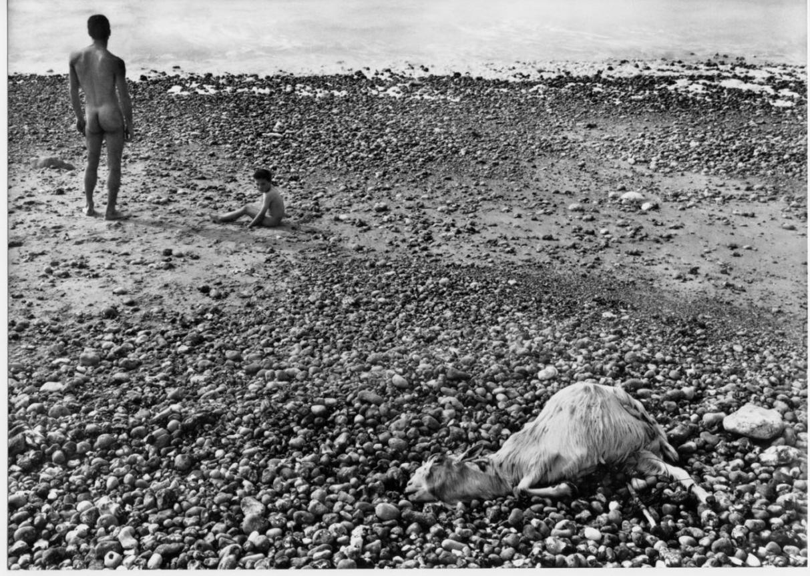

Fonte: Reprodução do filme *Ulysse* (1982).

No momento da pesquisa estávamos em um contexto complexo, de retorno às atividades presenciais nas escolas com uma lenta vacinação para os adultos, durante uma ascensão da curva de contágio por COVID-19. Praticamente um ano após o início da pandemia ainda se experimentava possibilidades de práticas com imagens à distância com pouco ou nenhum suporte institucional. Diante disso, buscamos construir um percurso metodológico que abordasse não apenas a técnica e as possibilidades com recursos escassos para produção audiovisual, mas que fosse capaz de gerar um espaço de expressão de experiências, inspirando novos modos de narrar-se. Assim, produzimos uma Pesquisa Baseada na Prática (Candy, 2007), por meio de uma oficina on-line realizada em 2021 com 15 professoras e professores da Educação Básica de diferentes áreas, redes e cidades de Santa Catarina que tinham em comum a prática com cinema e audiovisual na escola.

A matéria da cinescritura de Varda é a própria experiência, tanto os lugares onde residiu quanto os lugares aonde passou, com base nisso propomos na oficina exercícios de buscas nos arquivos, produção de fotografias, vídeos e relatos em torno da relação de cada pessoa com as imagens. Um dos primeiros exercícios realizados foi o autorretrato, inspirado em um gesto produzido por Varda no filme *Os catadores e eu* (2000), quando a cineasta posa ao lado da obra *La glaneuse*, de Jules Breton, segurando um feixe de trigo (como a personagem do quadro) e em seguida troca o feixe por uma câmera, assumindo-se como “catadora de imagens”. Raymond Bellour (1997) sugere que o autorretrato presente na arte é representativo na profusão das “estéticas de si”, ganhando novas dinâmicas com o vídeo. Com esse gesto, a cineasta aproxima o documentário e a ficção, fabulando sobre a própria imagem e sobre a transformação que esse gesto produz sobre si.

Para ilustrar os desdobramentos desse exercício durante a oficina, propomos uma breve aproximação com dois autorretratos. O primeiro, *Sou um fantasma de mim*, é uma fotografia da professora e arte-educadora Carol Ramos (imagem 2) na qual o reflexo de seu rosto aparece imperfeito em um vidro com duas máscaras sobrepostas. Ao apresentar a imagem, Carol comenta sobre sua situação enquanto professora e mediadora: “a gente se sente inibido de falar as coisas que a gente pensa, porque se eu falar a gente pode sofrer retaliação, ou pode sofrer perseguição. E acho que esse meu reflexo é a imagem que eu passo nos lugares onde eu trabalho” (26/05/2021, transcrição).

Imagem 2 • *Sou um fantasma de mim*, de Carol Ramos

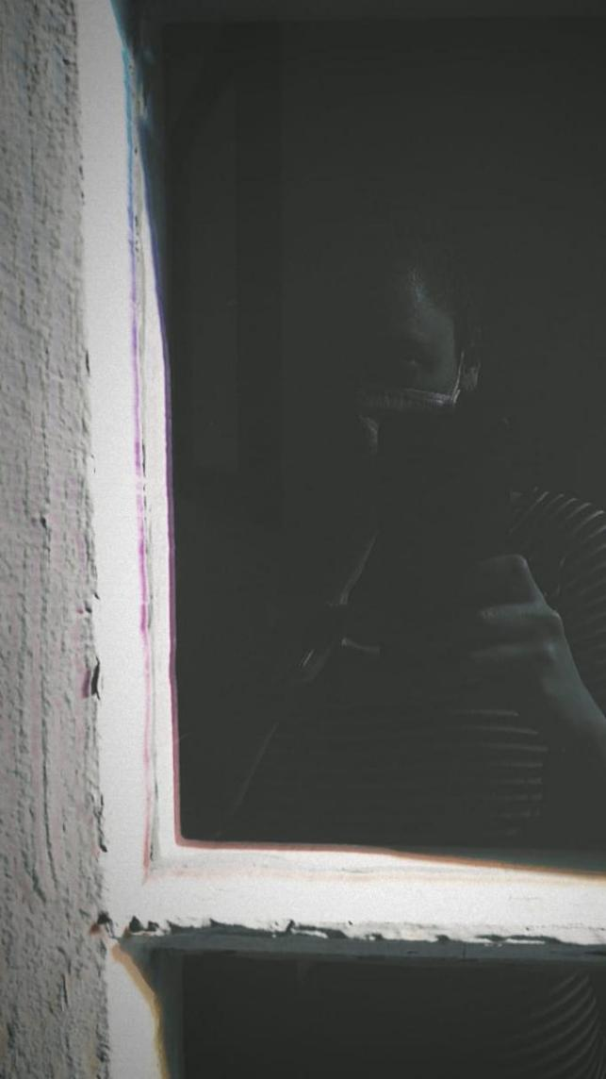

Fonte: *Oficina entre telas*, produção de autorretrato (2021).

O segundo autorretrato é a colagem digital *Progresso é mato*, criada pela socióloga e professora dos anos iniciais Ana Carolina Vinholi (imagem 3) na qual sobre um fundo bege estão dispostas uma foto sua vestindo uma echarpe, com os olhos cobertos por uma imagem de espigas de milho e flores. Há também outras imagens espalhadas pela página que remetem à agricultura e povos indígenas. Ao comentar a produção, Ana enfatiza dois aspectos: o sufocamento e a invisibilidade da exploração desenfreada da terra e a valorização dos povos originários como guardiões da natureza.

Imagem 3 • *Progresso é mato*, de Ana Carolina Vinholi

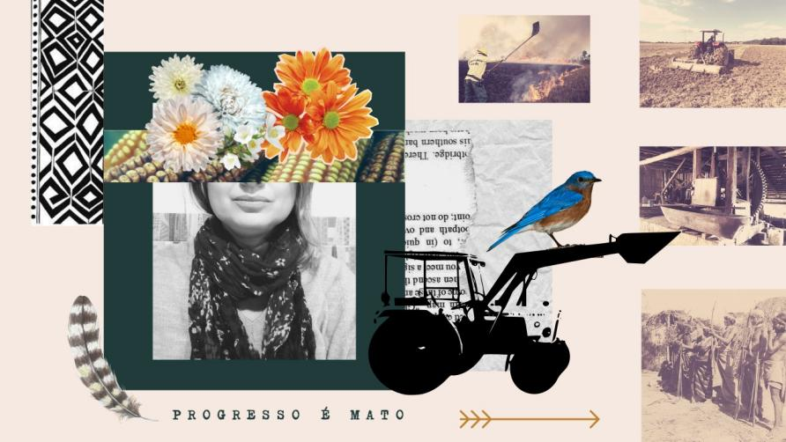

Fonte: *Oficina entre telas*, produção de autorretrato (2021).

*Sou um fantasma de mim* se constitui em uma metáfora do encerramento das experiências, repertórios, história de vida em um corpo que exerce a docência vigiado e (auto)censurado por um Estado que não aceita as diferenças. Já *Progresso é mato* é pautada por dimensões que relacionam o pessoal ao político. Tanto imagem quanto memória narrada por Ana sobre seu trabalho em campo em projetos de agricultura familiar enfatizaram a sua preocupação pela representação dos sujeitos do campo que são tanto alvo de perseguição política e abandono estatal.

Ambas as criações trazem em comum com o autorretrato de Varda, as conexões entre o pessoal, o artístico e o político, fugindo de padrões de visualidade de uma de “professora” ideal à medida que põem em evidência representações visuais em torno da constituição das subjetividades entrelaçadas com o contexto vivenciado durante a oficina e um desejo de libertação desses padrões. Se por um lado há sistemas de visualidade que transformam o político em questões individuais (a vigilância em autocensura, a exploração da terra em uma “vida mais sustentável”), por outro a apropriação do autorretrato caracteriza-se como uma forma de reafirmação da sua posição de olhar de si e do mundo.

Nesse ponto, aproximamos a experiência de criação na oficina ao “cuidado de si”, conceito identificado por Foucault (2010) em textos da Grécia Clássica e na Roma Grego-Latina como forma de ocupação para se preparar para a vida adulta e para a velhice: “ocupar-se de si é conhecer-se” (Ibid., p. 76). Tal preocupação gera uma cultura de si que encerra um amplo espectro de atividades e técnicas que são pensados como uma “nova estilística da existência” (FOUCAULT, 2005, p. 77) que geram uma ação de si sobre si, tal como meditação e a escrita, seja em notas de si para si, seja em cartas que cheguem ao outro como um convite para o mesmo exercício.

A “câmera-caneta” de Varda que, em seu tempo produziu modos de subjetivação como uma reação ético-política a um poder que assujeita mulheres pelo olhar masculino foi na oficina apropriada pelas professoras como uma técnica que as permitiu conhecer (pela prática) os meios para agir reflexivamente sobre si na criação com as imagens, propiciando a expressão de abstrações em formas. O visionamento coletivo e as discussões sobre esse processo, como ocorriam na oficina, colocam experiências e imagens em diferentes relações, possibilitando a construção de processos subjetivos que atuam sobre a maneira como percebemos e experenciamos esteticamente detalhes da realidade. “O cuidado de si”, segundo Foucault (2004) não se encerra no sujeito individual à medida que tem por propósito a formação que visa garantir o saber para a vida social.

Ao final da oficina algumas professoras verbalizaram não apenas a influência do caminho autorreflexivo das cinescrituras vardadianas no seu trabalho com as imagens, como também o que percebiam um “fazer artesanal” no trabalho da cineasta. A bióloga e professora Maria de Fátima comenta: “É bem o que torna pra gente inspirador, porque também pode ser que eu consiga fazer”. Ao final, ela acrescenta: “Esses encontros mesmo, estão dando um poder de escolha, de escolha do teu processo criativo” (transcrição, 23/07/2021). A apropriação das cinescrituras como dispositivos pedagógicos permitiu evidenciar posições de olhar que tornam visível aquilo que estava invisibilizado ou silenciado. Para Alexandre Filordi de Carvalho (2014, p. 135), reconhecer o poder de escolha na criação gera uma força de enfrentamento, “um abridor de horizontes”que foram escolhidos previamente para o sujeito.

Quando tratamos de um filme, parafraseando o professor de Artes Gerson Witte (transcrição, 13/09/2021), “a gente não sabe quando, não sabe como, não sabe por quê o que a gente faz vai impactar alguém, mas pode impactar”. Isso significa que uma “técnica”, o a cinescritura enquanto dispositivo pedagógico tem o potencial de impactar ou inspirar outros sujeitos e, assim, reconhecemos que o conjunto dessas relações entre as obras de Varda, a mediação e a partilha de experiências produziram um estado sensível para que emergissem princípios de (auto)formação que levam ao conhecimento e a produção estética em torno de si, na perspectiva do cuidado de si.

**Referências:**

ASTRUC, Alexandre. Nascimento de uma nova vanguarda: a caméra-stylo. **Foco**, 2012, Traduzido por Matheus Cartaxo. <https://www.focorevistadecinema.com.br/FOCO4/stylo.htm>. Acesso em: 5 jun. 2022.

BELLOUR, Raymond. **Entre-imagens**: foto, cinema, vídeo. Campinas: Papirus, 1997.

CANDY, Linda. Practice Based Research: a guide. **Creativity & Cognition Studios**, University of Technology, Sydney, v. 1, p. 1-19, nov. 2006. Disponível em: <http://www.creativityandcognition.com>. Acesso em: 9 nov. 2021.

CARVALHO, Alexandre Filordi de. **Foucault e a função-educador**.2. ed. Ijuí: Ed. Unijuí, 2014.

FOUCAULT, Michel. **História da sexualidade 3**: o cuidado de si. Tradução de Maria Thereza da Costa Albuquerque. 8. ed. Rio de Janeiro: Edições Graal, 2005.

FOUCAULT, Michel. Tecnologias de si, 1982. **Verve**, n. 6, p. 321-360, 2004. Disponível em: <https://revistas.pucsp.br/index.php/verve/article/view/5017>. Acesso em: 1 set. 2021.

FOUCAULT, Michel. **A hermenêutica do sujeito**. Tradução de Márcio Alves da Fonseca e Salma Tannus Muchail. 3. ed. São Paulo: WMF Martins Fontes, 2010.

LARROSA, Jorge. Tecnologias do Eu e Educação. *In:* SILVA, Tomaz Tadeu. **O sujeito da educação**: estudos foucaultianos. Petrópolis: Vozes, 1994, p. 35-86.

MARTINS, Karine Joulie. **Encontros com o cinema na educação:** Agnès Varda e a produção de imagens na formação docente. Tese (Doutorado em Educação) – Centro de Ciências da Educação, Universidade Federal de Santa Catarina, Florianópolis, 2022. Disponível em: <https://repositorio.ufsc.br/handle/123456789/247378.> Acesso em: 30 mai. 2024.

OS CATADORES e eu (*Les glaneurs et la glaneuse*). Direção: Agnès Varda. França: Ciné-Tamaris, 2000. HD video (82 min.), son., color, DV Cam, Mini DV.

TEIXEIRA, Francisco Elinaldo. Filme-ensaio e formas de inscrição da subjetividade. **Doc Online**, Covilhã, n. 26, p. 25-35, nov. 2019. DOI: 10.25768/fal.doc.26.ar02. Disponível em: <https://dialnet.unirioja.es/servlet/articulo?codigo=7167087>. Acesso em: 28 jan. 2021.

ULYSSE. Direção: Agnès Varda. França: Ciné-Tamaris, 1982. HD video (22 min.), son., color, 35mm.